INDICAÇÃO nº 1362/2019

Súmula: Solicita providências do Executivo, junto a Secretaria de Planejamento Urbano e Habitação, na pessoa de seu Secretário, Sr. Marcos Gianelli de Toledo, quanto a iluminação da viela 7, localizada rua Prof. Maria Zibina de Carvalho, Jardim Santa Rita.

INDICO à Mesa, na forma regimental vigente, que seja oficiado ao Excelentíssimo Senhor Igor Soares Ebert, Prefeito Municipal, para que determine através da Secretaria de Planejamento Urbano e Habitação, na pessoa de seu Secretário, Sr. Marcos Gianelli de Toledo, quanto a iluminação da viela 7, localizada rua Prof. Maria Zibina de Carvalho, Jardim Santa Rita.

Justificativa

Senhor Presidente,
Senhores Vereadores,
Senhoras Vereadoras,

Trata-se de um trecho de passagem para muitos moradores do bairro, que tem acesso para chegarem em suas residências.
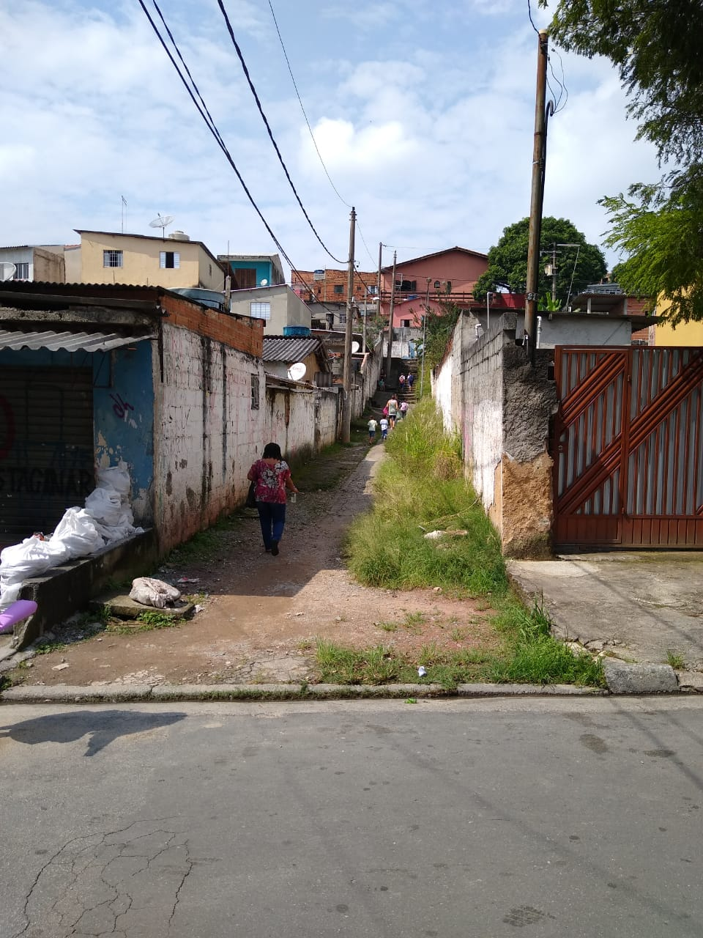
A população vem sofrendo com muitos transtornos diante da falta de iluminação da viela.

A iluminação se faz necessária, até mesmo para que não ocorra problemas relacionados a segurança dos transeuntes, como assaltos e usuários de entorpecentes escondidos às escuras.

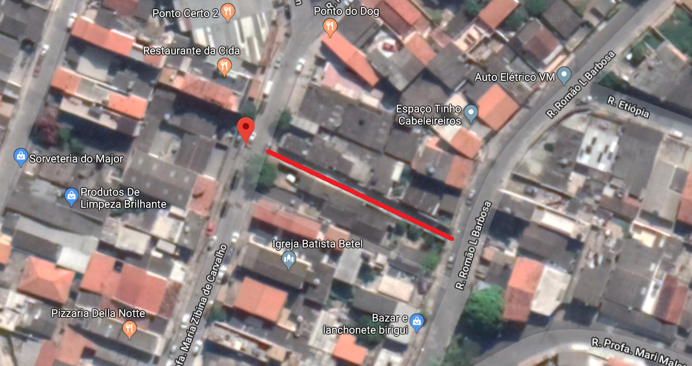

Ante o exposto e apresentado motivos relevantes que ensejam o pedido, aguardamos providências.

Sala das Sessões Bemvindo Moreira Nery, 07 de maio de 2019.

